Keuze van fluorochromen voor flowcytometrische immuunfenotypering, een handreiking

1. Inleiding
Om de binding van een antistof aan een antigeen zichtbaar te maken, wordt gebruik gemaakt van fluorescentie. Hierbij wordt een fluorochroom aan een antistof gebonden. Een fluorochroom is een molecuul dat na aangestraald te zijn door een bepaalde lichtbron (meestal laserlicht), emissie van licht kan geven van een bepaalde golflengte. Wanneer het door het fluorochroom uitgezonden licht op een cel gedetecteerd kan worden, heeft de binding tussen antigeen en antistof plaatsgevonden en is het bewijs geleverd dat het eiwit op of in de cel aanwezig is.

2. Enkele voorwaarden
- Het antigeen waartegen het geconjugeerde monoklonale antilichaam (MoAb) is gericht, de target, dient altijd eerst vastgesteld te worden en is leidend in de keuze van het aan het MoAb geconjugeerde fluorochroom.
- Het golflengte spectrum van het fluorochroom is bepalend voor het gebruik van een conjugaat en de combinatie binnen een panel. Men dient een panel samen te stellen van conjugaten waarvan de spectrale overlap onderscheidend en compenseerbaar is (bijv. APC en PECy5). Echter, in die situaties waarin MoAbs, ieder geconjugeerd aan de desbetreffende fluororchromen gericht zijn tegen goed van elkaar te onderscheiden populaties (bijv. T- en B-cellen), kan er toch voor gekozen worden om deze conjugaten te combineren. Het is echter aan te raden om een alternatief fluorochroom voor een van beide te kiezen indien dit voor handen is (bijv. de combinatie van PECy5.5 en APC) (zie figuur 1).
Fluorochroom-combinaties met interlaser excitatie en emissie die vermeden moeten worden zijn bijvoorbeeld:
- PE-Cy5 en APC
- PE-Cy7 en APC-Cy7
- PE-TR en A594
- Fluorochromen gekoppeld aan MoAbs die gericht zijn tegen kleine cel populaties of cel populaties met lage antigeen-dichtheid dienen een hoge intensiteit te hebben. Kies een fluorochroom met lagere intensiteit voor het aantonen van cellen met hoge antigeen-dichtheid. Daarnaast dienen ook fluorochromen, waarmee populaties met lage antigeen dichtheid binnen een grotere populatie (bijvoorbeeld CD8) aangetoond moeten worden, een hoge intensiteit te hebben.
- Er bestaan echter uitzonderingen: indien een normale kleine populatie een relatief hoge gemiddelde antigeen-dichtheid heeft (bijvoorbeeld CD10 expressie op precursor B-cellen) terwijl de maligne “tegenhanger” een nog hogere expressie heeft, is het aan te bevelen om een relatief zwak fluorochroom te gebruiken in plaats van een fluorochroom met hogere intensiteit.
- De MoAbs en de fluorochromen in combinaties (panels) dienen elkaar niet te beïnvloeden. Het is mogelijk dat flurorochromen elkaar versterken (bijv. een FRET [Fluorescence resonance energy transfer] effect) of verzwakken (quencing), bijvoorbeeld indien de antigenen, waartegen de MoAbs gericht zijn, dicht bij elkaar gelokaliseerd zijn. Daarom dienen voor de implementatie van panels van MoAbs de conjugaten in een volledig panel vergeleken te worden met de individuele MoAbs.
- Bij de keuze van een fluorochroom dient gerealiseerd te worden dat:
a. Conjugaten met fluorochromen die een hoge intensiteit en een hoge signaal-ruis verhouding bezitten, hebben vaak de voorkeur omdat ook cellen met een lage antigeen-dichtheid aangetoond kunnen worden. Echter voor het aantonen van celpopulaties die een zeer hoge antigeen-dichtheid bezitten (bijvoorbeeld CD38 op plasmacellen) kan de compensatie van spectrale overlap bemoeilijkt worden (doorstraling) zodat voor die gevallen een fluorochroom met een niet te hoge intensiteit gekozen dient te worden.
b. Tandem fluorochromen (bestaande uit twee aan elkaar gekoppelde fluorochromen waarbij de energie van het geëxciteerde fluorochroom doorgegeven wordt aan het tweede fluorochroom, die daardoor voor de emissie zorgt) kunnen uit elkaar vallen waardoor de fluorescentie van het betreffende MoAb in het verkeerde kanaal gemeten wordt. Daarom is, met name bij een tandem fluorochroom, van belang de juiste bewaarcondities voor de conjugaten (vervaldatum, 4-8⁰ C opslag in complete donker) in acht te nemen en de bewaartermijnen van panels vast te stellen.
c. Het cyanine deel van een tandem fluorochroom aspecifiek kan binden aan, met name, monocyten.
d. Het primaire fluorochroom van het tandem fluorochroom achtergrond fluorescentie kan geven. Voorbeelden hiervan zijn:
* PE met PE-TR, PE-Cy5, PE-Cy5.5 of PE-Cy7
* APC met APC-A700 of APC-Cy7
e. In sommige gevallen kunnen MoAb conjugaten van tandem fluorochromen (vooral tandems van APC) last hebben van idiosyncrasie (afwijkend bindingskarakteristieken) resulterend in meer of mindere intensiteit. Dit fenomeen lijkt met lading van het fluorochroom te maken te hebben, is moeilijk voorspelbaar en men dient alert te blijven voor een afwijkende fluorescentie.

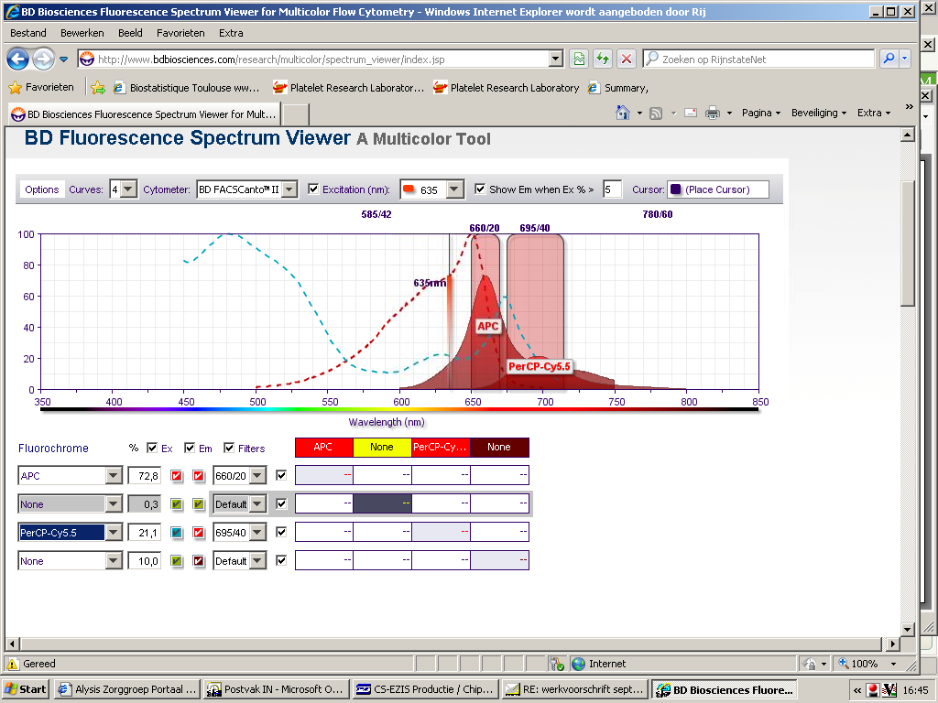
Figuur 1 Voorbeeld van spectrale overlap tussen PECy5.5 en APC
Overzicht van intensiteit van Fluorochromen gekoppeld aan CD8 gemeten in verschillende flowcytometers
(Ref. http://www.dartmouth.edu/~dartlab/index.php?page=anti-cd8-stain-index)
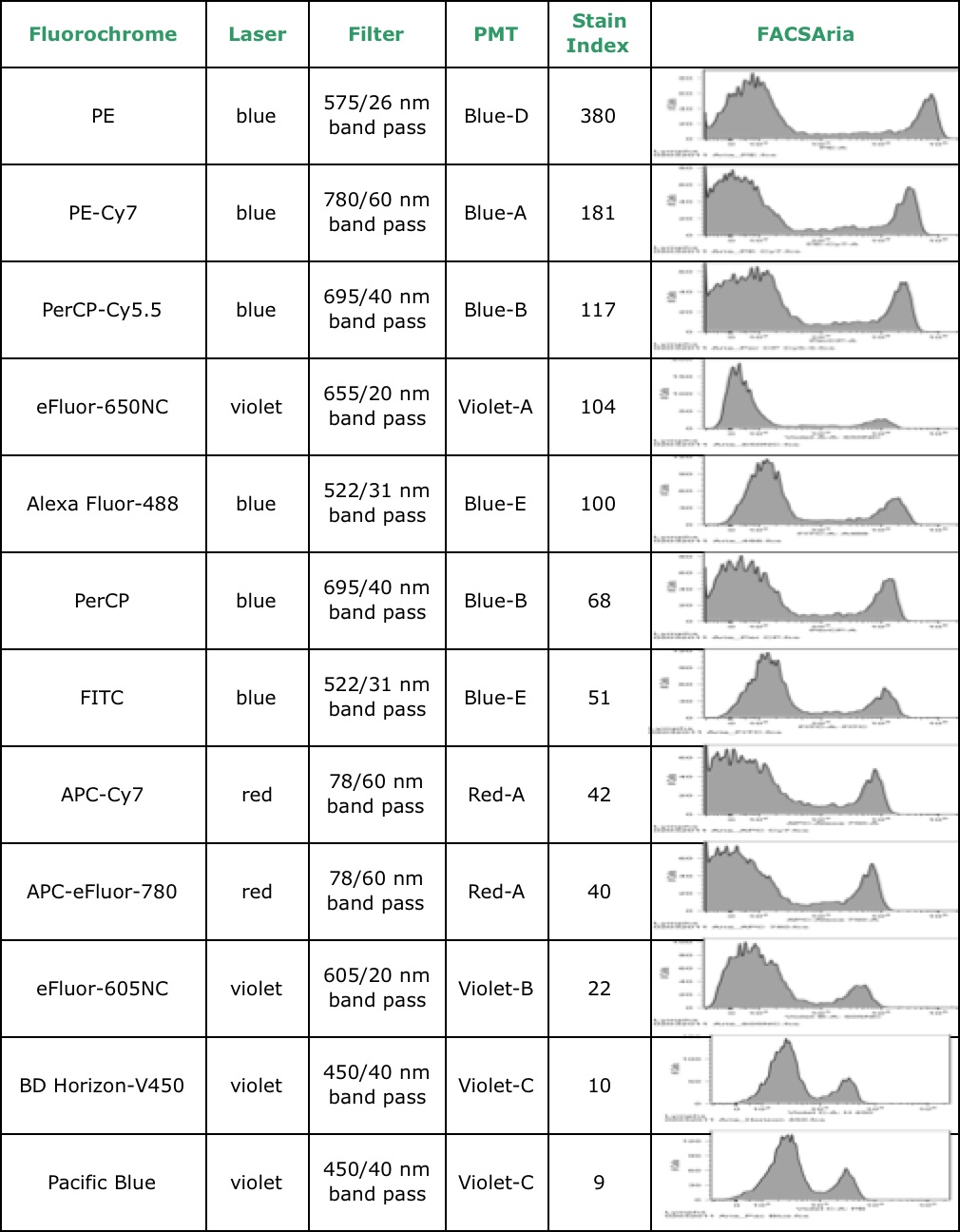
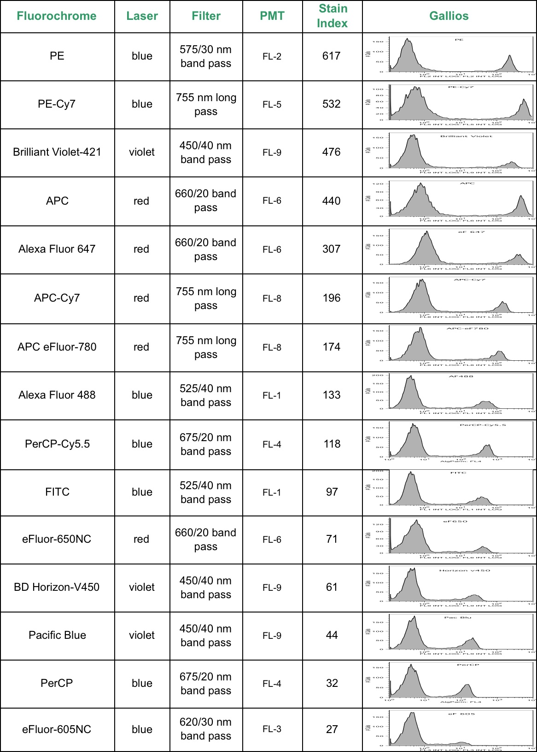
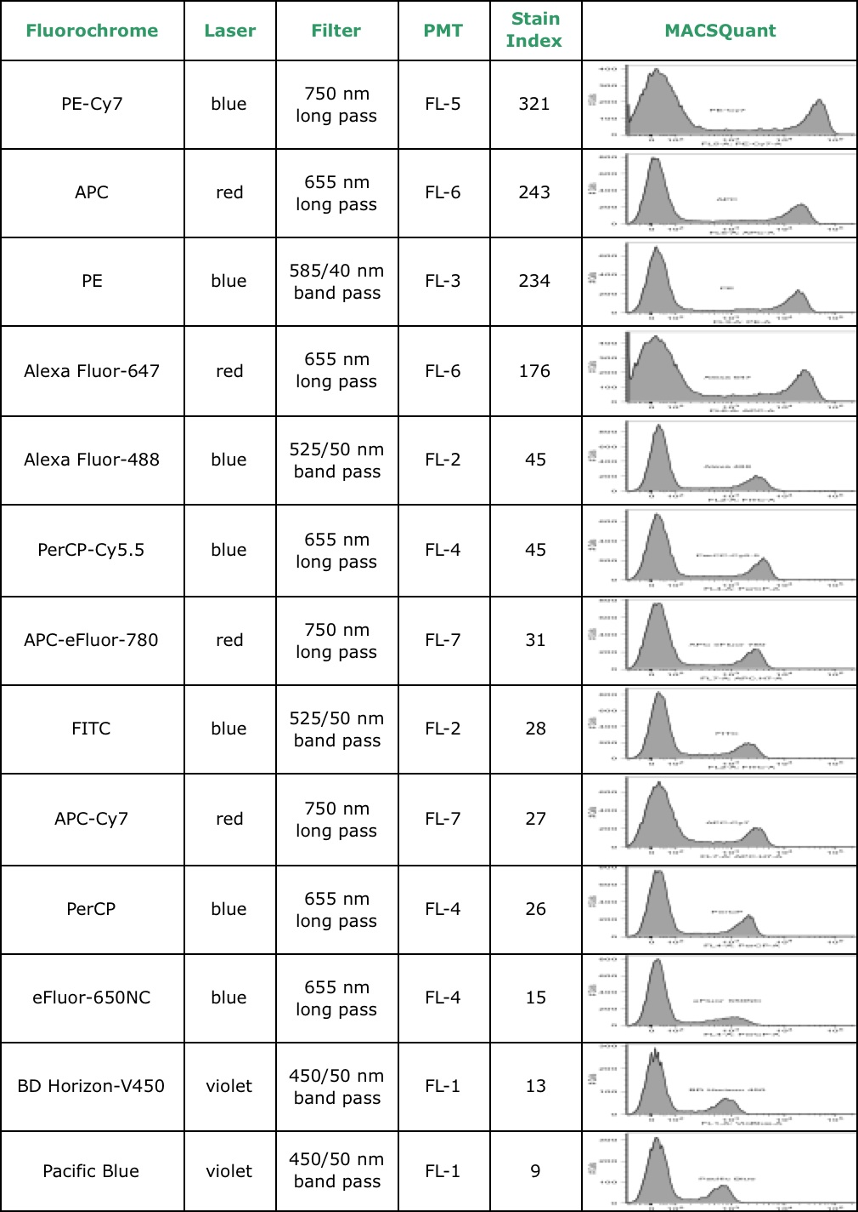
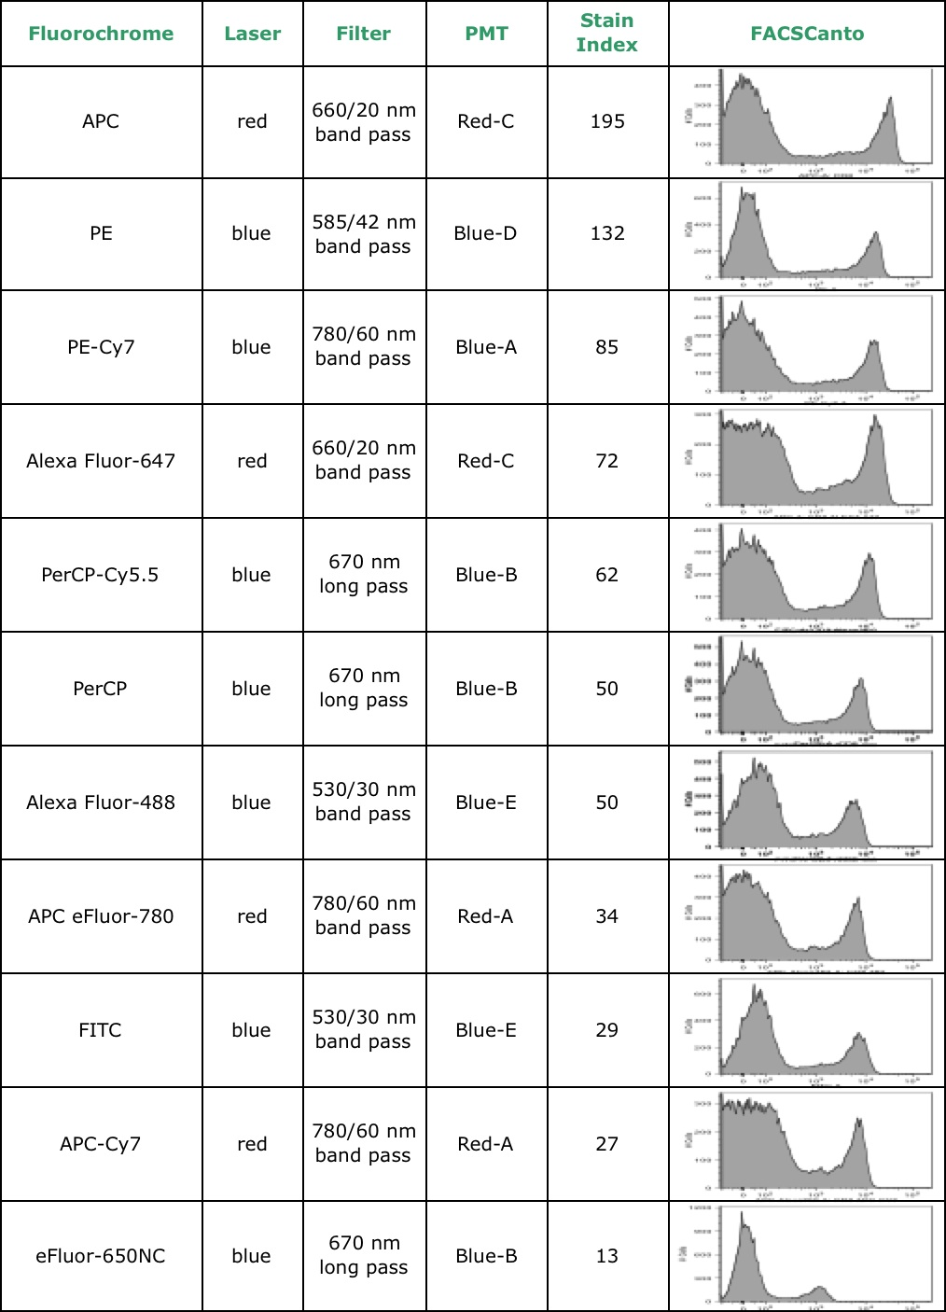
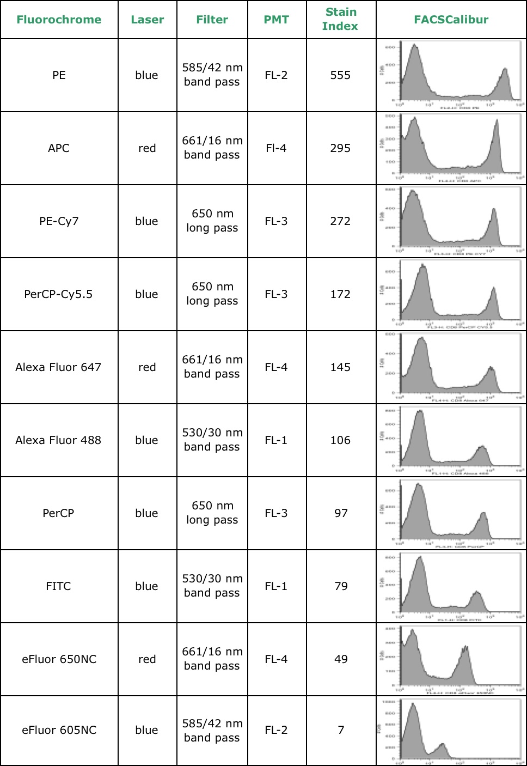

De intensiteit van de fluorochroom kan echter variëren afhankelijk van het conjugatieproces en de MoAb waaraan deze gekoppeld is. Daarom is de vergelijking van meerdere overzichten uit verschillende bronnen afkomstig van belang om tot een juiste conclusie te komen:
Ref. http://www.cincinnatichildrens.org/assets/0/78/1067/2481/2525/2527/d420beff-63a9-41d8-a18c-bbadea6693ac.pdf
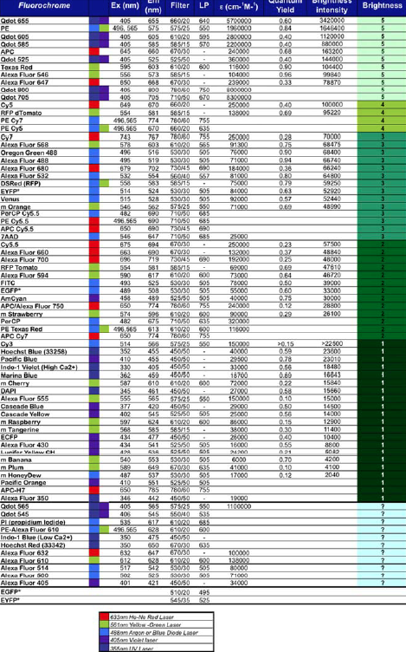
Ref. http://www.bdbiosciences.com/documents/Multicolor_Fluorochrome_Guide.pdf

